GRUPPO LAVORATORI ANZIANI SMAT  Corso XI Febbraio, 14 - 10152 TORINO  Indirizzo e-mail: smatgla@gmail.com | 

COMUNICATO A TUTTI I SOCI

Cari Soci,
i nostri consiglieri, dopo aver valutato una situazione purtroppo ancora molto incerta, hanno deciso di posticipare il nostro prossimo raduno alla primavera 2022.
Tutti noi ci auguriamo di poterlo fare nella speranza, ma anche convinzione, che il Gruppo Anziani riuscirà a superare questa lunga pausa che per due anni ci ha impedito di ritrovarci e continuare con le nostre consolidate abitudini. È triste non poter commemorare i Soci deceduti con quel momento religioso che precedeva il raduno e, purtroppo, da due anni dobbiamo limitarci ad elencare in questa circostanza scritta quegli amici che non rivedremo più. Non è stato possibile dare corso alle assemblee per gli anni 20 e 21 e di conseguenza procedere all’approvazione dei bilanci. Come già comunicato lo scorso anno si è stabilito di non procedere alla riscossione delle quote 2021 e, per le medesime motivazioni, l’esenzione viene estesa anche per il 2022. Sempre in argomento “finanze” ricordiamo che dal 2013 non percepiamo alcun contributo né dall’Azienda né dal CRAL, ciò nonostante il saggio comportamento dei Soci e degli amministratori passati e presenti ci consente di avere ancora le risorse per organizzare le nostre future attività.
A nome di tutto il Consiglio Direttivo un commosso ricordo ai colleghi e amici deceduti e a voi tutti un affettuoso saluto augurandovi serenità e buona salute con la speranza e la certezza di poterci rivedere presto e, come lo scorso anno, rinnovo l’augurio di poter trascorrere serenamente le festività di fine anno.

Al fine di semplificare e velocizzare la gestione della corrispondenza, rinnovo l’invito a segnalarci la mail privata a tutti i Soci che ne sono in possesso scrivendo “accetto” al nostro indirizzo smatgla@gmail.com

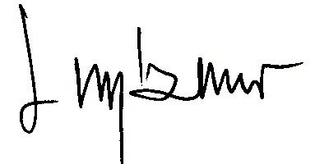
Il Presidente
Luigi PONZANO

